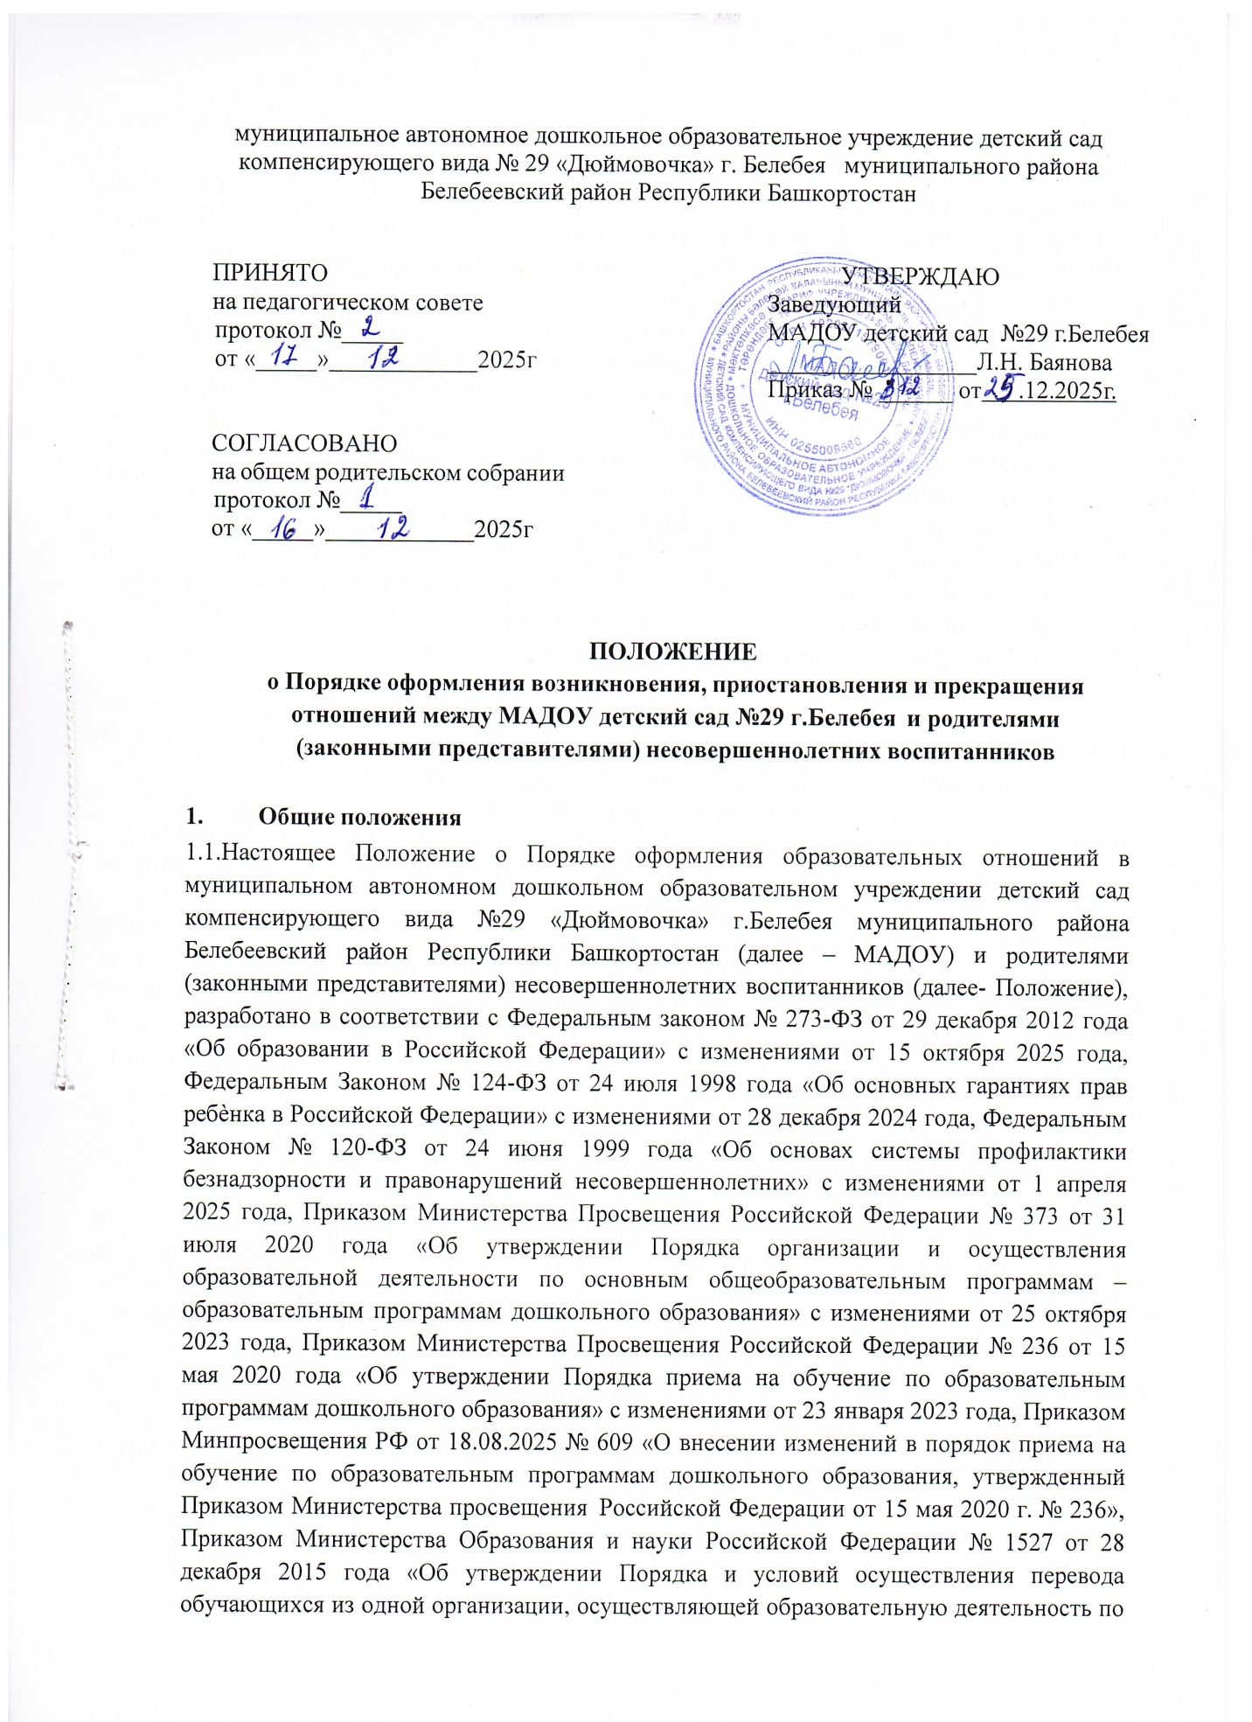

муниципальное автономное дошкольное образовательное учреждение детский сад компенсирующего вида № 29 «Дюймовочка» г. Белебея муниципального района Белебеевский район Республики Башкортостан

ПРИНЯТО  на педагогическом совете  протокол №_____  от «_____»____________2025г  СОГЛАСОВАНО  на общем родительском собрании  протокол №_____  от «_____»____________2025г | УТВЕРЖДАЮ  Заведующий МАДОУ детский сад №29 г.Белебея  _________________Л.Н. Баянова  Приказ № ______ от .12.2025г.

ПОЛОЖЕНИЕ
о Порядке оформления возникновения, приостановления и прекращения отношений между МАДОУ детский сад №29 г.Белебея и родителями (законными представителями) несовершеннолетних воспитанников

Общие положения
1.1.Настоящее Положение о Порядке оформления образовательных отношений в муниципальном автономном дошкольном образовательном учреждении детский сад компенсирующего вида №29 «Дюймовочка» г.Белебея муниципального района Белебеевский район Республики Башкортостан (далее – МАДОУ) и родителями (законными представителями) несовершеннолетних воспитанников (далее- Положение), разработано в соответствии с Федеральным законом № 273-ФЗ от 29 декабря 2012 года «Об образовании в Российской Федерации» с изменениями от 15 октября 2025 года, Федеральным Законом № 124-ФЗ от 24 июля 1998 года «Об основных гарантиях прав ребѐнка в Российской Федерации» с изменениями от 28 декабря 2024 года, Федеральным Законом № 120-ФЗ от 24 июня 1999 года «Об основах системы профилактики безнадзорности и правонарушений несовершеннолетних» с изменениями от 1 апреля 2025 года, Приказом Министерства Просвещения Российской Федерации № 373 от 31 июля 2020 года «Об утверждении Порядка организации и осуществления образовательной деятельности по основным общеобразовательным программам – образовательным программам дошкольного образования» с изменениями от 25 октября 2023 года, Приказом Министерства Просвещения Российской Федерации № 236 от 15 мая 2020 года «Об утверждении Порядка приема на обучение по образовательным программам дошкольного образования» с изменениями от 23 января 2023 года, Приказом Минпросвещения РФ от 18.08.2025 № 609 «О внесении изменений в порядок приема на обучение по образовательным программам дошкольного образования, утвержденный Приказом Министерства просвещения Российской Федерации от 15 мая 2020 г. № 236», Приказом Министерства Образования и науки Российской Федерации № 1527 от 28 декабря 2015 года «Об утверждении Порядка и условий осуществления перевода обучающихся из одной организации, осуществляющей образовательную деятельность по образовательным программам дошкольного образования, в другие организации, осуществляющие образовательную деятельность по образовательным программам соответствующих уровня и направленности» с изменениями от 25 июня 2020 года, а также Уставом МАДОУ детский сад №29 г.Белебея и другими нормативными правовыми актами РФ, регламентирующими деятельность организаций, осуществляющих образовательную деятельность.
1.2.Данное Положение регламентирует порядок оформления возникновения, приостановления и прекращения отношений между МАДОУ детский сад №29 г.Белебея и родителями (законными представителями) несовершеннолетних воспитанников МАДОУ детский сад №29 г.Белебея.
1.3.Образовательные отношения — совокупность общественных отношений по реализации права граждан на образование, целью которых является освоение воспитанниками содержания реализуемых в МАДОУ детский сад №29 г.Белебея образовательных программ дошкольного образования.
1.4.Участники образовательных отношений — воспитанники, родители (законные представители) несовершеннолетних воспитанников, педагогические работники МАДОУ детский сад №29 г.Белебея, осуществляющие образовательную деятельность.

Возникновение образовательных отношений
  - Основанием возникновения образовательных отношений является приказ заведующего МАДОУ детский сад №29 г.Белебея о приеме ребенка в детский сад.
  - В случае приема на обучение по адаптированным образовательным программам дошкольного образования или за счет средств физических и (или) юридических лиц изданию приказа о приеме лица на обучение в ДОУ предшествует заключение договора об образовании
  - Возникновение образовательных отношений в связи с приемом ребенка в МАДОУ детский сад №29 г.Белебея на обучение по адаптированным образовательным программам дошкольного образования оформляется в соответствии с законодательством Российской Федерации и утвержденным Положением о порядке приема, перевода и отчисления воспитанников МАДОУ детский сад №29 г.Белебея, утвержденными приказом заведующего дошкольным образовательным учреждением.
  - Права и обязанности воспитанника, предусмотренные законодательством об образовании и локальным нормативным актом детского сада, возникают у лица, принятого на обучение, с даты зачисления в МАДОУ детский сад №29 г.Белебея.
  - При приеме в дошкольное образовательное учреждение заведующий обязан ознакомить родителей (законных представителей) с Уставом, лицензией на право осуществления образовательной деятельности, образовательными программами, реализуемыми в МАДОУ детский сад №29 г.Белебея и другими документами, регламентирующими организацию образовательных отношений.
  - Факт ознакомления родителей (законных представителей) ребенка, в том числе через официальный сайт образовательной организации, с указанными документами фиксируется в заявлении о приеме в образовательную организацию и заверяется личной подписью родителей (законных представителей) ребенка.

  - Подписью родителей (законных представителей) ребенка фиксируется также согласие на обработку их персональных данных и персональных данных ребенка в порядке, установленном законодательством Российской Федерации. Родители (законные представители) имеют право выразить свое согласие или несогласие на размещение фото- и видеоматериалов, комментариев и т.п., с информацией по организации образовательной деятельности с участием их ребенка, не противоречащим действующему законодательству, на официальном сайте МАДОУ детский сад №29 г.Белебея и официальной странице в Контакте, в СМИ и т.п.
  - Прием в МАДОУ детский сад №29 г.Белебея осуществляется в течение всего календарного года при наличии свободных мест.

Договор об образовании
  - Между МАДОУ детский сад №29 г.Белебея в лице заведующего (либо лице, его замещающем) и родителями (законными представителями) несовершеннолетнего воспитанника заключается договор об образовании.
  - Договор об образовании заключается в письменной форме в двух экземплярах, один из которых находится в детском саду, другой передается родителям (законным представителям) несовершеннолетнего лица.
  - В договоре об образовании указываются основные характеристики предоставляемого образования (образовательной услуги), в том числе вид, уровень и (или) направленность дополнительной образовательной программы (часть образовательной программы определенного уровня, вида и направленности), форма получения образования и форма обучения, срок освоения образовательной программы (продолжительность обучения), права, обязанности и ответственность сторон.
  - Договор об образовании не может содержать условий, ограничивающих права лиц имеющих право на получение образования определенных уровня и направленности и подавших заявления о приеме на обучение (далее – поступающие), и воспитанников или снижают уровень предоставления им гарантий по сравнению с условиями, установленными законодательством об образовании. Если условия, ограничивающие права поступающих и воспитанников или снижающие уровень предоставления им гарантий, включены в договор, то такие условия не подлежат применению.
  - В договоре указывается срок его действия.
  - Ответственность за неисполнение или ненадлежащее исполнение обязательств по договору стороны несут в порядке, установленном действующим законодательством.
  - Примерные формы договоров об образовании по основным общеобразовательным программам и дополнительным общеобразовательным программам утверждаются федеральным органом исполнительной власти, осуществляющим функции по выработке и реализации государственной политики и нормативно-правовому регулированию в сфере общего образования.

4.Прием на обучение в образовательную организацию
4.1.Прием на обучение в МАДОУ детский сад №29 г.Белебея регламентируется Положением о порядке приема, перевода и отчисления детей в МАДОУ детский сад №29 г.Белебея в части, не урегулированной законодательством об образовании.

5.Изменение образовательных отношений

5.1.Образовательные отношения изменяются в случае изменений условий получения воспитанниками образования по конкретной основной или дополнительной образовательной программе дошкольного образования, повлекшего за собой изменение взаимных прав и обязанностей воспитанника, родителей (законных представителей) и дошкольного образовательного учреждения.
5.2.Образовательные отношения могут быть изменены как по инициативе несовершеннолетнего воспитанника по их заявлению в письменной форме, так и по инициативе МАДОУ детский сад №29 г.Белебея.
5.3.Органы опеки и попечительства дают в установленном порядке согласие на перевод детей-сирот и детей, оставшихся без попечения родителей, из одной организации, осуществляющей образовательную деятельность, в другую организацию, осуществляющую образовательную деятельность, либо на изменение формы получения образования или формы обучения
5.4.Основанием для изменения образовательных отношений является приказ, изданный заведующим МАДОУ детский сад №29 г.Белебея или уполномоченным им лицом.
5.5.Если с родителями (законными представителями) воспитанника заключен договор об образовании, приказ издается на основании внесения соответствующих изменений в такой договор. Изменения, внесенные в договор, вступают в силу после издания приказа заведующего МАДОУ детский сад №29 г.Белебея об изменении образовательных отношений или с иной указанной в нем даты.

6.Приостановление образовательных отношений
  - Образовательные отношения могут быть приостановлены в случае отсутствия воспитанника на занятиях по следующим причинам:
    - продолжительная болезнь, длительное медицинское обследование или болезнь воспитанника;
    - иные семейные обстоятельства;
    - по инициативе МАДОУ детский сад №29 г.Белебея (карантина, проведения ремонтных работ).
  - Приостановление отношений по инициативе родителей (законных представителей) возникают на основании их личного заявления. Форма заявления о приостановлении образовательных отношений разрабатывается в детском саду (Приложение 1) и размещается на официальном сайте МАДОУ детский сад №29 г.Белебея в сети «Интернет». Приостановление образовательных отношений оформляется приказом заведующего дошкольным образовательным учреждением.
  - Родители (законные представители) воспитанника для сохранения места в детском саду должны предоставить документы, подтверждающие отсутствие воспитанника по уважительным причинам.
  - Основанием для приостановления образовательных отношений по инициативе МАДОУ детский сад №29 г.Белебея является приказ заведующего или уполномоченным им лицом.

7.Прекращение образовательных отношений
7.1.Образовательные отношения между МАДОУ детский сад №29 г.Белебея и родителями (законными представителями) несовершеннолетнего могут быть прекращены в следующих случаях:
-в связи с получением дошкольного образования (завершением обучения);
-по инициативе родителей (законных представителей) воспитанника, в том числе в случае перевода воспитанника для продолжения освоения образовательной программы, в другую организацию, осуществляющую образовательную деятельность;
-по обстоятельствам, не зависящим от воли воспитанника или родителей (законных представителей) или МАДОУ детский сад №29 г.Белебея, в том числе в случае ликвидации дошкольного образовательного учреждения.
7.2.Досрочное прекращение образовательных отношений по инициативе родителей (законных представителей) воспитанника не влечет за собой возникновение каких- либо дополнительных, в том числе материальных, обязательств перед детским садом.
7.3.Основанием для прекращения образовательных отношений является приказ заведующего МАДОУ детский сад №29 г.Белебея об отчислении или переводе воспитанника.
7.4.Права и обязанности воспитанника, предусмотренные действующим законодательством и локальными нормативными актами детского сада, прекращаются с даты его отчисления.
7.5.Решение об отчислении детей-сирот и детей, оставшихся без попечения родителей, принимается с согласия комиссии по делам несовершеннолетних и защите их прав и органа опеки и попечительства.
7.6.Если с родителями (законными представителями) несовершеннолетнего воспитанника заключен договор об оказании платных образовательных услуг, при досрочном прекращении образовательных отношений такой договор расторгается на основании приказа об отчислении воспитанника из детского сада.
7.7.Основания и порядок отчисления воспитанника из дошкольного образовательного учреждения регламентируется Положением о порядке приема, перевода, отчисления и восстановления воспитанников МАДОУ детский сад №29 г.Белебея.
7.8. МАДОУ детский сад №29 г.Белебея в случае досрочного прекращения образовательных отношений по основаниям, не зависящим от воли организации, осуществляющей образовательную деятельность, обязано обеспечить перевод воспитанников в другие организации, осуществляющие образовательную деятельность и исполнить иные обязательства, предусмотренные договором об образовании.
7.9.В случае прекращения деятельности МАДОУ детский сад №29 г.Белебея, а также в случае аннулирования у нее лицензии на право осуществления образовательной деятельности, учредитель дошкольного образовательного учреждения обеспечивает перевод воспитанников с согласия родителей (законных представителей) в другие образовательные организации, реализующие соответствующие образовательные программы.

8.Заключительные положения
8.1.Настоящее Положение о порядке оформления образовательных отношений является локальным нормативным актом МАДОУ детский сад №29 г.Белебея, согласуется с родителями (законными представителями) на общем родительском собрании, принимается на Педагогическом совете и утверждается (либо вводится в действие) приказом заведующего МАДОУ детский сад №29 г.Белебея.
8.2.Все изменения и дополнения, вносимые в настоящее Положение, оформляются в письменной форме в соответствии действующим законодательством Российской Федерации.
8.3.Положение о порядке оформления возникновения, приостановления и прекращения отношений между дошкольным образовательным учреждением и родителями (законными представителями) несовершеннолетних воспитанников принимается на неопределенный срок. Изменения и дополнения к Положению принимаются в порядке, предусмотренном п.8.1. настоящего Положения.
8.4.После принятия Положения (или изменений и дополнений отдельных пунктов и разделов) в новой редакции предыдущая редакция автоматически утрачивает силу.
Приложение 1
Заведующему
МАДОУ детский сад №29 г.Белебея
от _______________________________________
(фамилия, имя, отчество)
проживающий по адресу:_________________
_________________________________________
контактный телефон:______________________

ЗАЯВЛЕНИЕ
Я ____________(ФИО), являясь законным представителем несовершеннолетнего ____________________________
________________________________________(ФИО воспитанника), прошу приостановить образовательные отношения между МАДОУ детский сад №29 г.Белебея и воспитанником в связи с _______________________________________________________________________
___________________________________ на срок____________________________________

«___» 20____г. ______________ ____________________
подпись расшифровка подписи

